

Nom: _________________________ Data: ___________________

Nebuloses
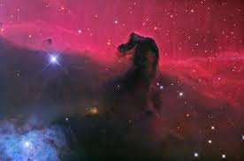

Què és una Nebulosa?

La paraula nebulosa ve de la paraula llatina corresponent a "núvol".
Una nebulosa és un núvol de gas i pols en l'espai. Algunes nebuloses són regions on noves estrelles s'estan formant, mentre altres són les restes d'estrelles mortes o que estan morint.
Les nebuloses presenten diferents formes i mides.
Hi ha quatre principals tipus de nebuloses: nebuloses planetàries, nebuloses de reflexió, nebuloses d'emissió i nebuloses d'absorció.

Què és una Nebulosa Planetària?

Una nebulosa planetària és creada quan una estrella expulsa les seves capes més externes després que se li ha acabat el combustible que havia estat cremant. Aquestes capes més externes de gas s'expandeixen cap a l'espai, formant una nebulosa que té freqüentment la forma d'un anell o bombolla.
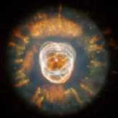
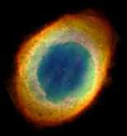

Què és una Nebulosa de Reflexió?
Una nebulosa de reflexió és un núvol de gas i pols que no crea la seva pròpia llum, sinó que brilla reflectint la llum que ve de les estrelles properes. Les nebuloses de reflexió més brillants estan en llocs on noves estrelles s’estan formant.
Aquí el gas i la pols són espessos i brillen per la llum de noves i brillants estrelles. Algunes vegades el gas és tan espès que les noves estrelles no poden ser vistes.
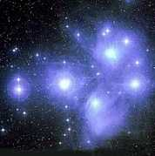

- Què són el núvols brillants en l’espai?
Els núvols brillants que veus en fotografies a l'espai són anomenades nebuloses d'emissió.
Una nebulosa d'emissió és un núvol de gas calent i brillant i pols en l'espai. Aquestes nebuloses absorbeixen la llum d'estrelles properes i aconsegueixen temperatures molt altes.

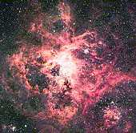

- Què són el núvols foscos en l’espai?
Els núvols foscos en l'espai són anomenats nebuloses d'absorció o nebuloses fosques.
Una nebulosa d'absorció és un núvol de gas i pols que bloqueja la llum de les regions de l'espai darrere de la nebulosa.

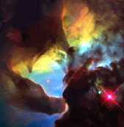
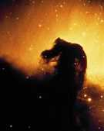

Galàxies
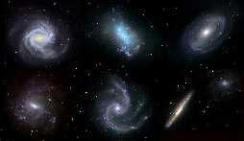
Què són les Galàxies?
Les galàxies són enormes col·leccions d'estrelles,
pols i gas. Contenen milions d'estrelles i poden variar en grandària. Hi ha centenars de bilions de galàxies en l'Univers.
Les galàxies es presenten en diferents mides, formes i brillantor, i com les estrelles, són trobades soles, en parells o en grans grups anomenats cúmuls.
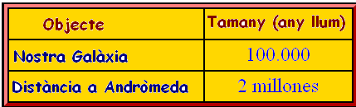
Les galàxies estan dividides en tres tipus bàsics: espirals, el·líptiques i irregulars.

- Galàxia espiral
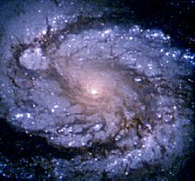
Es diuen així, d'acord a la forma dels seus discos.
Tenen una gran quantitat de gas, pols i nova formació d'estrelles. Com tenen una gran quantitat d'estrelles joves i calentes, s'expliquen freqüentment entre les galàxies més brillants en l'Univers. Al voltant del 20% de totes les galàxies són espirals.
Nosaltres vivim en una galàxia espiral anomenada Via Làctia.

- Galàxia el·líptica
Les galàxies el·líptiques tenen formes com les el·lipses (cercles allargats). Estan dividides en vuit tipus. Les E0 són pràcticament circulars, mentre que les E7 són molt allargades. Estan fetes majoritàriament d'estrelles antigues, i no tenen molt gas o pols; també presenten moltes mides. Al voltant del 60% de totes les galàxies són el·líptiques.
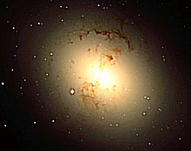

- Galàxia el·líptica
Les galàxies irregulars no tenen una forma particular. Elles estan entre les galàxies més petites i estan plenes de gas i pols. Tenint una gran quantitat de gas i pols, vol dir que aquestes galàxies tenen una gran quantitat de formació d'estrelles .
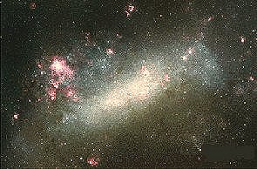
Al voltant del 20% de totes les galàxies són irregulars.

Quantes Galàxies hi ha a l’Univers?
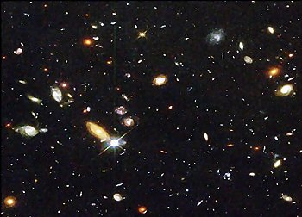

Basats en observacions molt acurades, els astrònoms han
pogut determinar que l'univers està compost
d'aproximadament 100 mil milions de galàxies.

Les galàxies normalment es troben agrupades en cúmuls.

Què és un cúmul de Galàxies?
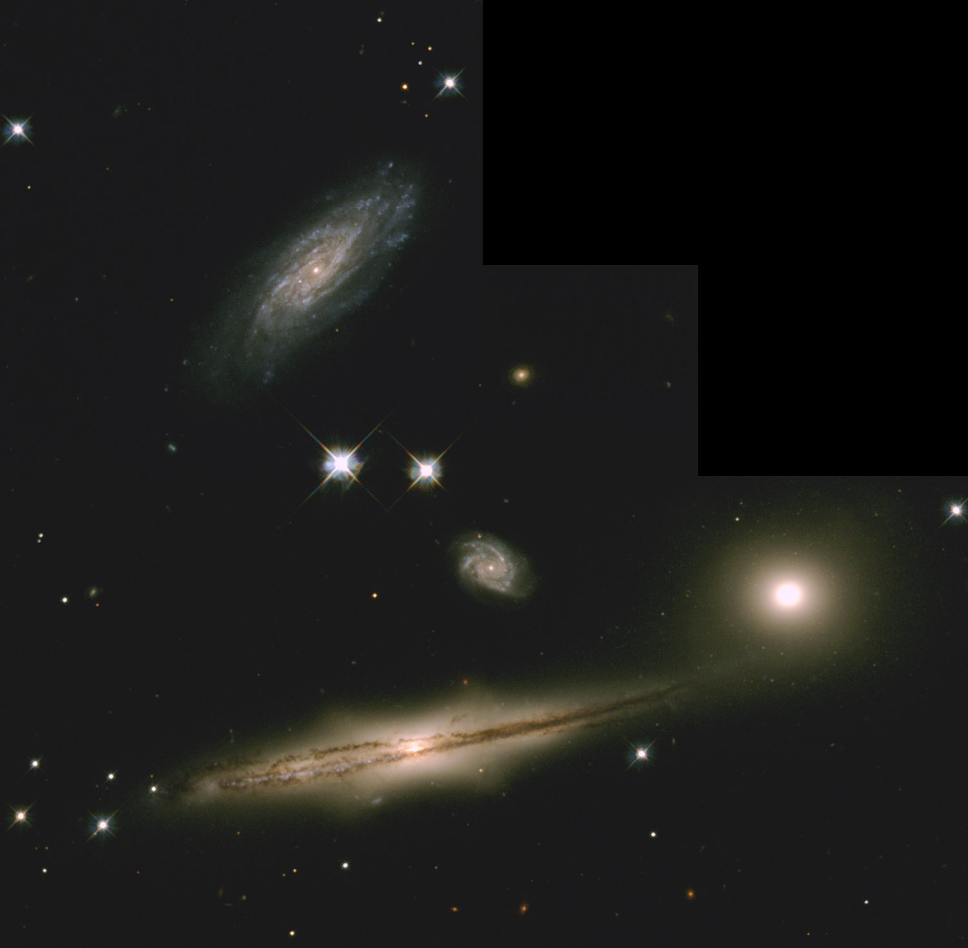

Agrupació de centenars o milers de galàxies que es

mantenen unides per la seva atracció gravitatòria mútua.

Els cúmuls de galàxies s'integren, a vegades, en estructures

més amples, anomenades supercúmuls .
Les distintes agrupacions de galàxies que conformen
l'univers s'anomenen grups, cúmuls i supercúmuls segons
la seva mida i nombre de galàxies que contenen.
N'hi ha des de petits grups amb una desena de galàxies fins
grans cúmuls de milers de galàxies.

Quant de temps tardaria una nau espacial arribar a la galàxia més propera?

Quant de temps li prendria a una nau espacial viatjar a la galàxia més propera depèn del ràpid que està viatjant, però la resposta general és:
Molt, molt, molt de temps.
Les galàxies més properes a nosaltres són les dues galàxies irregulars anomenades el Gran Núvol de Magallanes i el Petit Núvol de Magallanes.
La gran galàxia més propera és la galàxia espiral Andròmeda.
Aquí estan les seves distàncies des de nosaltres:
- Gran Núvol de Magallanes - 179 mil anys llum de distància
- Petit Núvol de Magallanes - 210 mil anys llum de distància
- Galàxia Andròmeda - 2.9 milions de anys llum de distància

Així que tu pots veure que fins i tot les galàxies més properes estan increïblement lluny de nosaltres.


Via Làctia
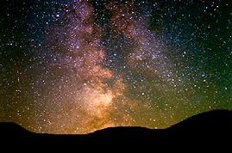

La Via Làctia és una galàxia de forma d'espiral on es troba el Sistema Solar. Està formada per més de 200 mil milions d'estels (alguns estudis recents li atribueixen més de 400 mil milions d'estels) iguals o semblants al nostre Sol, i els seus planetes, juntament amb milers de nebuloses. Tot fa suposar que al centre de la Via Làctia hi ha un forat negre supermassiu; tanmateix, és molt difícil que es pugui detectar a causa de la gran densitat d'estels que hi ha a la part central d'una galàxia.
Totes les estrelles que veiem en el cel formen part de la nostra galàxia, i són les que formen les agrupacions anomenades constel·lacions
L'aspecte lletós de la part central de la nostra galàxia observada en va originar el nom de Via Làctia, és a dir camí de llet.
La Via Làctia és un gegant entre les galàxies. Té forma de llentia, amb un diàmetre d'uns 100.000 anys llum i un gruix d'uns 10.000 anys-llum.
El nostre sistema solar es troba a uns 30.000 anys llum del centre de la galàxia.
Els diferents materials que constitueixen la Via Làctia són estels i núvols de gas i pols.
En determinades zones de la Via Làctia d'elevada concentració de pols i gas es produeix el naixement de nous estels.

El nostre sistema solar es troba en el braç de LA VIA LÀCTIA a una distància de 30.000 anys-llum del seu centre.

